INDICAÇÃO Nº / 2026

Indico serviços de limpeza, capinação e manutenção no entorno da EM O Mundo Alegre da Criança, no Parque Euclides Miranda/Cecap

EXCELENTÍSSIMO SENHOR PRESIDENTE DA CÂMARA MUNICIPAL DE SUMARÉ,

Nos termos do art. 214 do Regimento Interno da Câmara Municipal de Sumaré, solicito a Vossa Excelência o envio desta Indicação ao Excelentíssimo Senhor Prefeito Municipal de Sumaré, para serviços de limpeza, capinação e manutenção no entorno da EM O Mundo Alegre da Criança, no Parque Euclides Miranda/Cecap.
A presente solicitação justifica-se em razão das condições do local e, principalmente, devido à presença de pessoas em situação de rua que estão utilizando as áreas ao redor da unidade escolar como local para dormir e permanecer, situação que tem gerado preocupação entre moradores, servidores e comunidade escola.
São essas as razões da presente INDICAÇÃO.
Aproveito a oportunidade para reiterar meus votos de elevada estima e consideração.

Sala das Sessões, 24 de Agosto de 2.026

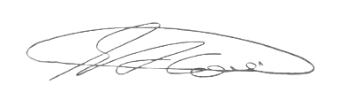

SEBASTIÃO ALVES CORREA
TIÃO CORREA – Vereador/PSDB

